Министерство науки и высшего образования Российской Федерации

Федеральное государственное бюджетное образовательное учреждение высшего образования

«Московский политехнический университет»

Кафедра «Инфокогнитивные технологии»

Образовательная программа «Веб-технологии»

Лабораторная работа № 2

по дисциплине «Программная инженерия»

**Студент:**

Сурин Александр, 181-322

**Преподаватель:**

Будылина Евгения Александровна

Москва

2020

**Проект:** «Фотохостинг»

**Цель работы:**

1. Определить структуру программы и состав функциональных задач.

2. Разработать Модель классов и модель прецедентов для графического описания функциональных требований к программе.

**Средства:** draw.io

**Пользователь** может просматривать посты других пользователей, зарегистрировавшийся пользователь может сам писать посты и комментировать чужие.

**Редактор** сайта может изменять содержание постов всех пользователей, убирать посты с публикации и отправлять на доработку.  
  
**Администратор** сайта может запрещать пользователям публиковать, комментировать или просматривать поста, может удалять любые посты, а также назначать новых редакторов.

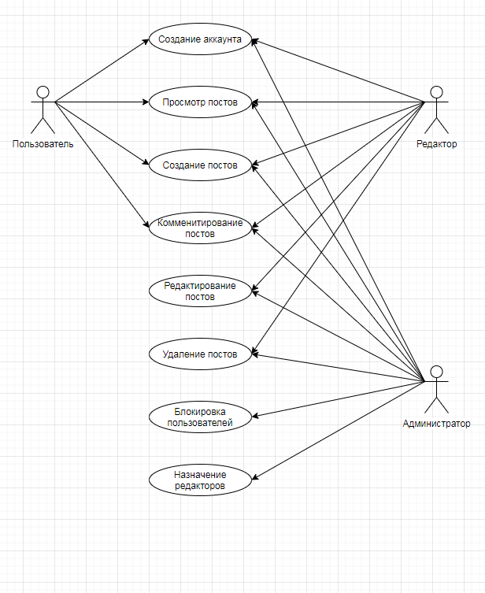

Как только пользователь регистрируется, в таблице Users появляется запись с его данными, в том числе isUser, определяющая, является ли человек обычным пользователем , и isRedactor, определяющая, является пользователь редактором на хостинге и isAdmin определяющая администратора хостинга . Пользователь может создать пост или несколько. Посты появляются в таблице Posts. У таблицы Users и Posts связь ***one -to-many***).  
